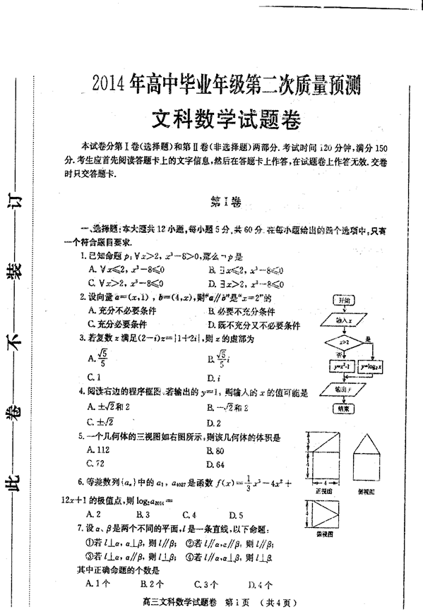
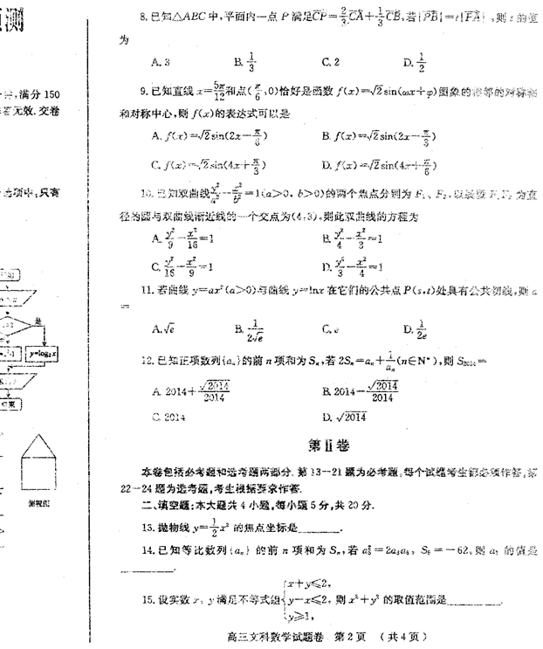
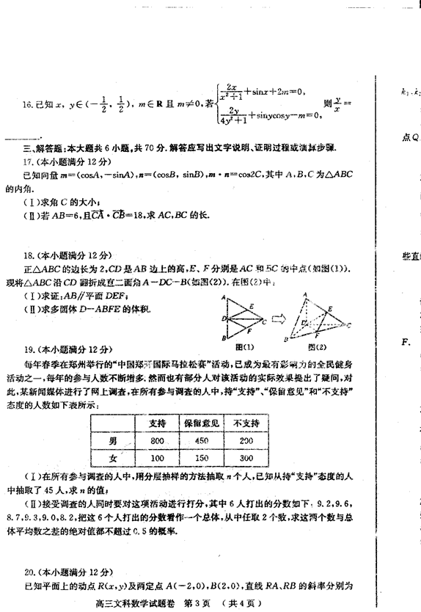
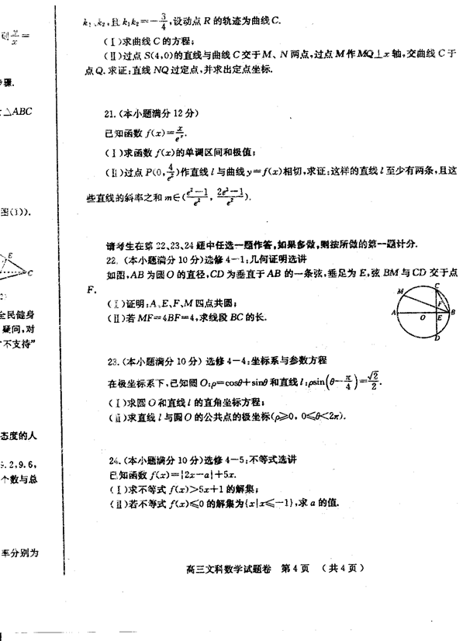
2014年高中毕业年级第二次质量预测
文科数学 参考答案

- 选择题
DBAC BAAC BADD
二、填空题
13．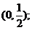 14． 15． 16．
三、解答题
17．解（Ⅰ），
因为,所以,---------2分
即，
故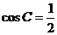或，---------4分
又，所以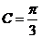． ---------6分
（Ⅱ）因为，所以， ①
由余弦定理，---------8分
及得，， ② ---------10分
由①、②解得． ---------12分
18． 解（Ⅰ）如图(2):在中，由E、F分别是AC、BC的中点，所以EF//AB，
又平面DEF,平面DEF，
∴平面DEF． ---------6分
（Ⅱ）由直二面角知平面平面 ，
又在正中，为边AB中点，
所以平面 ，---------9分
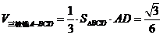 ， 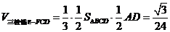，
所以，多面体D-ABFE的体积=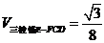．-----12分
19．解（Ⅰ）所有参与调查的人数为，
由分层抽样知：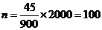． ---------5分
（Ⅱ）总体平均数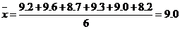，---------7分
从这6个分数中任取2个的所有可能取法为：、、、、、、、、、、、、、、，共计15种.--------10分
由知，当所取的两个分数都在内时符合题意，即、、、、、符合，共计6种，所以，所求概率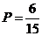． ---------12分
20．解（Ⅰ）由题知，且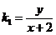，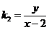， 则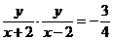，---2分
整理得,曲线的方程为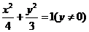．-----------5分
（Ⅱ）设与轴交于，则直线的方程为，
记，由对称性知，
由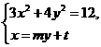消得：，-----7分
所以，且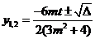，
故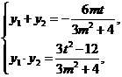 ------------9分
由三点共线知，即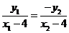，
所以,
整理得，-----------10分
所以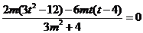，即，，
所以直线过定点．--------12分
21．解（Ⅰ）由题知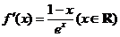，
当时，，当时，，-----------2分
所以函数的增区间为，减区间为，
其极大值为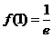，无极小值．-----------5分
（Ⅱ）设切点为，则所作切线的斜率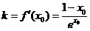，
所以直线的方程为：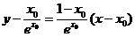，
注意到点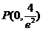在上，所以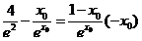，-----7分
整理得：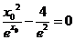，故此方程解的个数，即为可以做出的切线条数，
令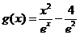，则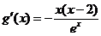，
当时，，当时，或，
所以，函数在上单调递减，在上单调递增，---9分
注意到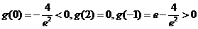，
所以方程的解为，或，
即过点恰好可以作两条与曲线相切的直线．----10分
当时，对应的切线斜率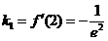，
当时，对应的切线斜率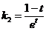，
令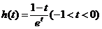，则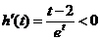，
所以在上为减函数，即，，
所以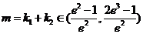．------------12分
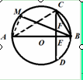22．解（Ⅰ）如图，连结，由为直径可知 ， 又 ，所以，因此四点共圆． ------4分
（Ⅱ）连结，由四点共圆，所以 ，---6分
在中， ，------8分
又由知 ，所以 ，．---10分
23．解（Ⅰ）圆，即，
故圆的直角坐标方程为：，------2分
直线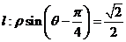 ，即，
则直线的直角坐标方程为：．------4分
（Ⅱ）由⑴知圆与直线的直角坐标方程，
将两方程联立得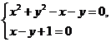解得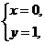------6分
即圆与直线在直角坐标系下的公共点为（0,1），------8分
将（0,1）转化为极坐标为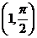，即为所求．------10分
24．解 （Ⅰ）由化简可得，即或，--2分
解得：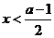 或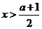，
所以，不等式的解集为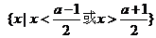．------4分
（Ⅱ）不等式等价于，
即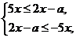化简得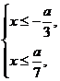------6分
若 ，则原不等式的解集为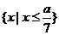=，
此时， ；------8分
若 ，则原不等式的解集为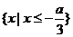=，
此时， ．综上所述， 或．------10分

